من مصادر المؤرخ الهامة
النقود او النميات
قلما تتوفر للمؤرخ معلومات أكثر دقة وأصالة من المعلومات التي تجتمع لديه عن طريق النقود ، لأن من أهم المزايا التي تتمتع بها مثل هذه المعلومات هو ان المؤرخ ، مهما أستعمل من وسائل منهجية متوفرة ومهما تميز في استخدامه الوسائل الفنية والتقنية بفحصها ، يصعب عليه ان يقلل من قيمتها التاريخية وصحة محتوياتها، مع المام المؤرخين ومعرفتهم لحالات مختلفة من التقليد والتزوير بخصوصها وهذا ليس بشيء غريب، لما تتمتع به النقود من منزلة كمصدر تاريخي بين مصادر المؤرخ الهامة، فهي تمثل عملة الدولة الرسمية، وتضرب باسم الحاكم نفسه، سواء كان هذا هو شخص الخليفة أو السلطان أو الملك أو الامير في ضمن الدولة أو الاقليم الذي تفضي سيادته عليه، لكن هناك أسباب أخرى لأهمية النقود كمادة في عملية البحث عند المؤرخ، فهي تمثل اولا مركز السيادة السياسية للدولة الحاكمة، فكان حق ضرب السكة في الدولة العباسية مثلا (قبل استعلاء مرحلة الأمراء) من امتيازات الخلفاء العباسيين وحدهم، وتعكس ثانيا طبيعة التحولات السياسية التي تصيب مثل مراكز السلطة الحاكمة هذه، فكانت النقود في خلافة الرشيد مثلا ، بمثابة رمز لسلطة هذا الخليفة المركزية ، وما كان يمارسه من تنفيذ لها خلال امتداد سلطاته على أطراف الدولة المترامية ، في حين بدا مثل هذا الزوال للسلطة المركزية العباسية واضحا ، عندما تعدد أمر هذه النقود عند الدول التي تفرعت عن الدولة العباسية بعد انفصال امراء الاطراف عن العباسيين سياسيا وقيام ممثليهم بضرب نقود محلية تحمل أسمائهم مباشرة ، وهو ما يدل على ظهور قوى سياسية جديدة منافسة أو غير منافسة للخلافة ، وتساعد ثالثا في التعرف على شعارات الدولة الرسمية ، وعلى ضبط تواريخ وأسماء ومراسيم وشعارات حكامها، وتخليد المناسبات الخاصة بها من عهود تولية لأولاد الخلفاء ، ومن انتصارات شخصية هامة ، أو من تحولات سياسية في مراكز الخلفاء أنفسهم، باختصار تساعد النقود على متابعة جوانب من تطور الدولة السياسي والاقتصادي والديني خلال الفترات الحاسمة من تاريخ تلك الدول، والتي ندرس جوانب من معالمها المختلفة، من هنا جاءت أهمية جمع وتصنيف النقود العربية والاسلامية من قبل الاختصاصين- الآثاريين والمؤرخين في كتب اكاديمية مخصصة كلية لهذا الغرض كتلك التي سبقنا اليها جماعات المستشرقين عن النقود الساسانية والبيزنطية والبعض من التي يمثل الدولة العربية-الاسلامية كفهرست ساتنلي بول، ويكون واجب المؤرخ حينئذ الألمام بنوع المشاكل التي يثيرها استعمال مثل هذه النقود في الدراسات التاريخية من زاوية علاقتها بالنظام النقدي، وبأزمات الدولة المالية وهكذا، وفيما عدا ذلك يبقى عيب النقود الوحيد عند استخدامها كمصدر للمعلومات التاريخية هو ان المادة التي تتوفر عن طريقها تكون مقتضية وقليلة بالمقارنة مع ما يتوفر عن طريق مصادر المعلومات الأخرى، مع ان هذا العيب لا يقلل قطعاً من قيمة هذه المادة التاريخية النادرة. وهذه بعض النماذج للسكة :-
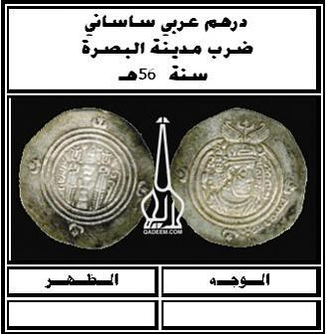
أشارت المصادر التاريخية إلى المحاولات الأولى المبكرة التي قام بها الخليفة عمر بن الخطاب في 18هـ لضرب الدراهم الإسلامية على غرار الدراهم الفارسية، بعد أن زاد فيها عبارة الحمد لله أو محمد رسـول الله أو لا إله إلا الله وحده، كما أشارت المصادر إلى ضرب الخليفة عثمان بن عفان في عام 42هـ للدراهم بعد أن زاد فيها عبارة التكبير الله أكبر.

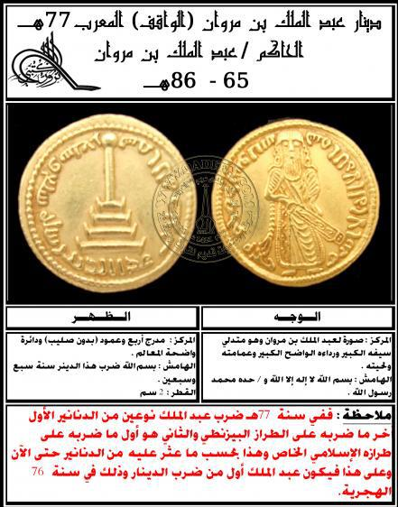
- السِّكة في العصر الأموي
عبدالملك بن مروان والعملة الإسلامية.
كان من أهم مظاهر تعريب السِّكة هو استبدال الخليفة عبدالملك بن مروان صورته هو بصورة هرقل وولديه التي كانت تنقش على الدنانير والفلوس البيزنطية، مع الإبقاء على بعض التأثيرات البيزنطية البسيطة. وأصبح شكل الدينار الإسلامي يحتوي على
صورة الخليفة عبدالملك وهو قابض سيفه بيده

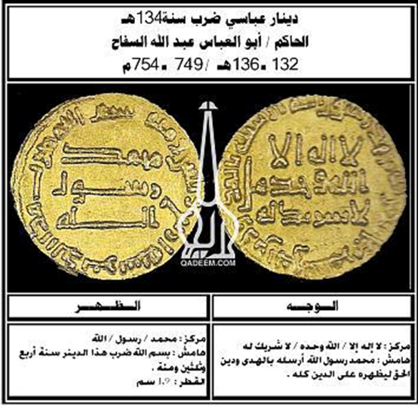

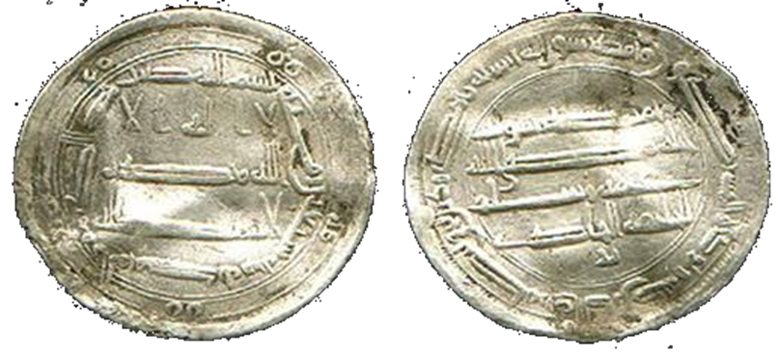
وللمزيد من المعلومات يتوفر عدد من المصادر الاولية والثانوية التي تناولت دراسة النقود العربية الاسلامية في العصور المختلفة ومنها
شذور النقود في ذكر النقود للمقريزي
تاريخ النقود الاسلامية للمازندراني
النقود والمكاييل والموازين لمحمد بن عبدالرؤوف المناوي
النقود الاسلامية لخالد الصائغ ..............وغيرها الكثير من المؤلفات و البحوث والرسائل الجامعية

